
"Микроқаржы ұйымдарының операциялық шығыстарын субсидиялау" және "Микрокредиттерге кепілдік беру бойынша комиссия" мемлекеттік көрсетілетін қызметтер регламенттерін бекіту туралы
Күшін жойған
Қарағанды облысының әкімдігінің 2019 жылғы 8 қазандағы № 57/03 қаулысы. Қарағанды облысының Әділет департаментінде 2019 жылғы 14 қазанда № 5499 болып тіркелді. Күші жойылды - Қарағанды облысының әкімдігінің 2020 жылғы 31 қаңтардағы № 05/02 қаулысымен
Ескерту. Күші жойылды - Қарағанды облысының әкімдігінің 31.01.2020 № 05/02 (алғашқы ресми жарияланған күннен бастап қолданысқа енгізілсін) қаулысымен.
Қазақстан Республикасының 2001 жылғы 23 қаңтардағы "Қазақстан Республикасындағы жергілікті мемлекеттік басқару және өзін-өзі басқару туралы", 2013 жылғы 15 сәуірдегі "Мемлекеттік көрсетілетін қызметтер туралы", 2016 жылғы 6 сәуірдегі "Құқықтық актілер туралы" заңдарына, Қазақстан Республикасы Ауыл шаруашылығы министрінің міндетін атқарушының 2019 жылғы 27 тамыздағы № 319 "Микроқаржы ұйымдарының операциялық шығыстарын субсидиялау" және "Микрокредиттерге кепілдік беру бойынша комиссия" мемлекеттік көрсетілетін қызметтер стандарттарын бекіту туралы" (Нормативтік құқықтық актілерді мемлекеттік тіркеу тізілімінде № 19338 болып тіркелген) бұйрығына сәйкес Қарағанды облысының әкімдігі ҚАУЛЫ ЕТЕДІ:
1. Мыналар:
осы қаулының 1-қосымшасына сәйкес "Микроқаржы ұйымдарының операциялық шығыстарын субсидиялау" мемлекеттік көрсетілетін қызмет регламенті;
осы қаулының 2-қосымшасына сәйкес "Микрокредиттерге кепілдік беру бойынша комиссия" мемлекеттік көрсетілетін қызмет регламенті бекітілсін.
2. Осы қаулының орындалуын бақылау облыс әкімінің жетекшілік жасайтын орынбасарына жүктелсін.
3. Осы қаулы алғашқы ресми жарияланған күнінен кейін күнтізбелік он күн өткен соң қолданысқа енгізіледі.
Қарағанды облысының әкімі | Ж. Қасымбек
Қарағанды облысы әкімдігінің
2019 жылғы "____" _____________
№ _____ қаулысына 1-қосымша
"Микроқаржы ұйымдарының операциялық шығыстарын субсидиялау" мемлекеттік көрсетілетін қызмет регламенті
1 тарау. Жалпы ережелер
1. "Микроқаржы ұйымдарының операциялық шығыстарын субсидиялау" мемлекеттік көрсетілетін қызмет (бұдан әрі – мемлекеттік қызмет) облыстың жергілікті атқарушы органымен (бұдан әрі – көрсетілетін қызметті беруші) көрсетіледі.
Өтінімдерді қабылдау және мемлекеттік қызметті көрсету нәтижелерін беру "электрондық үкіметтің" www.egov.kz веб-порталы (бұдан әрі – портал) арқылы жүзеге асырылады.
2. Мемлекеттік қызметті көрсету нысаны: электрондық.
3. Мемлекеттік қызметті көрсету нәтижесі – субсидияның аударылғаны туралы хабарлама немесе Қазақстан Республикасы Ауыл шаруашылығы министрінің міндетін атқарушының 2019 жылғы 27 тамыздағы № 319 "Микроқаржы ұйымдарының операциялық шығыстарын субсидиялау" және "Микрокредиттерге кепілдік беру бойынша комиссия" мемлекеттік көрсетілетін қызмет стандарттарын бекіту туралы" бұйрығымен бекітілген (Нормативтік құқықтық актілерді мемлекеттік тіркеу тізілімінде № 19338 болып тіркелді) "Микроқаржы ұйымдарының операциялық шығыстарын субсидиялау" мемлекеттік көрсетілетін қызмет стандартының (бұдан әрі – стандарт) 10-тармағында көзделген жағдайларда және негіздер бойынша көрсетілетін қызметті ұсынудан уәжді бас тарту.
Мемлекеттік қызметті көрсету нәтижесін беру нысаны: электрондық.
2 тарау. Мемлекеттік қызмет көрсету процесінде көрсетілетін қызметті берушінің құрылымдық бөлімшелерінің (қызметкерлерінің) әрекет ету тәртібін сипаттау
4. Көрсетілетін қызметті алушымен микроқаржы ұйымдарының операциялық шығыстарын субсидиялауға арналған өтінімді стандартқа 3-қосымшаға сәйкес нысан бойынша электрондық цифрлық қолтаңбамен (бұдан әрі - ЭЦҚ) куәландырылған электрондық құжат нысанында ұсынуы мемлекеттік қызмет көрсету бойынша рәсімді (іс-қимылдар) бастауға негіздеме болып табылады.
5. Мемлекеттік қызмет көрсету процесінің құрамына кіретін әрбір рәсімнің (іс-әрекеттің) мазмұны, оның орындалу ұзақтығы:
1) көрсетілетін қызметті берушінің жауапты маманы өтінім тіркелген сәттен бастап 1 (бір) жұмыс күні ішінде ЭЦҚ пайдалана отырып, тиісті хабарламаға қол қою арқылы оның қабылданғанын растайды. Аталған хабарлама субсидиялаудың ақпараттық жүйесіндегі көрсетілетін қызметті алушының Жеке кабинетінде қолжетімді болады. Нәтижесі - ЭЦҚ пайдалана отырып, тиісті хабарламаға қол қою арқылы өтінімді қабылдау;
2) көрсетілетін қызметті берушінің жауапты маманы қаржыландыру жоспарына сәйкес өтінімнің қабылданғанын растағаннан кейін 2 (екі) жұмыс күні ішінде субсидиялаудың ақпараттық жүйесінде "Қазынашылық-Клиент" ақпараттық жүйесіне жүктелетін субсидиялар төлеуге арналған төлем тапсырмаларын қалыптастырады және оларды көрсетілетін қызметті берушінің басшысына қол қоюға жолдайды. Нәтижесі - субсидиялаудың ақпараттық жүйесінде субсидиялар төлеуге арналған төлем тапсырмаларын қалыптастыру және оларды көрсетілетін қызметті берушінің басшысына қол қоюға жолдау;
3) көрсетілетін қызметті берушінің басшысы төлем тапсырмалары жіберілген күн ішінде субсидиялар төлеуге арналған төлем тапсырмаларына қол қояды. Нәтижесі - субсидиялар төлеуге арналған төлем тапсырмаларына қол қою;
4) көрсетілетін қызметті берушінің қаржыландыру бөлімінің маманы төлем тапсырмаларына қол қойылған күн ішінде аумақтық қазынашылық бөлімшесіне көрсетілетін қызметті алушылардың шоттарына субсидияларды аудару үшін төлеуге төлем құжаттарын жолдайды. Нәтижесі - аумақтық қазынашылық бөлімшесіне субсидияларды аудару үшін төлеуге төлем құжаттарын жолдау.
3 тарау. Мемлекеттік қызмет көрсету процесінде көрсетілетін қызметті берушінің құрылымдық бөлімшелерінің (қызметкерлердің) өзара әрекет ету тәртібін сипаттау
6. Мемлекеттік қызмет көрсету процесіне қатысатын құрылымдық бөлімшелердің (қызметкерлердің) тізбесі:
1) көрсетілетін қызметті берушінің жауапты маманы;
2) көрсетілетін қызметті берушінің басшысы;
3) көрсетілетін қызметті берушінің қаржыландыру бөлімінің маманы.
7. Әрбір рәсімнің (іс-қимылдың) ұзақтығын көрсете отырып, құрылымдық бөлімшелер (қызметкерлер) арасындағы рәсімдердің (іс-қимылдардың) реттілігінің сипаттау:
1) көрсетілетін қызметті берушінің жауапты маманы өтінім тіркелген сәттен бастап 1 (бір) жұмыс күні ішінде ЭЦҚ пайдалана отырып, тиісті хабарламаға қол қою арқылы оның қабылданғанын растайды. Аталған хабарлама субсидиялаудың ақпараттық жүйесіндегі көрсетілетін қызметті алушының Жеке кабинетінде қолжетімді болады;
2) көрсетілетін қызметті берушінің жауапты маманы қаржыландыру жоспарына сәйкес өтінімнің қабылданғанын растағаннан кейін 2 (екі) жұмыс күні ішінде субсидиялаудың ақпараттық жүйесінде "Қазынашылық-Клиент" ақпараттық жүйесіне жүктелетін субсидиялар төлеуге арналған төлем тапсырмаларын қалыптастырады және оларды көрсетілетін қызметті берушінің басшысына қол қоюға жолдайды;
3) көрсетілетін қызметті берушінің басшысы төлем тапсырмалары жіберілген күн ішінде субсидиялар төлеуге арналған төлем тапсырмаларына қол қояды;
4) көрсетілетін қызметті берушінің қаржыландыру бөлімінің маманы төлем тапсырмаларына қол қойылған күн ішінде аумақтық қазынашылық бөлімшесіне көрсетілетін қызметті алушылардың шоттарына субсидияларды аудару үшін төлеуге төлем құжаттарын жолдайды.
4 тарау. "Азаматтарға арналған үкімет" Мемлекеттік корпорациясымен және (немесе) өзге де көрсетілетін қызметті берушілермен өзара іс-қимыл тәртібін, сондай-ақ мемлекеттік қызмет көрсету процесінде ақпараттық жүйелерді пайдалану тәртібін сипаттау
8. Портал арқылы мемлекеттік қызмет көрсету кезінде көрсетілген қызмет беруші мен көрсетілген қызмет алушының жүгіну тәртібін және рәсімдердің (іс-қимылдардың) реттілігін сипаттау:
1) көрсетілетін қызметті алушы жеке сәйкестендіру нөмірінің (бұдан әрі – ЖСН) және бизнес-сәйкестендіру нөмірінің (бұдан әрі – БСН), сондай-ақ паролінің (порталда тіркелмеген көрсетілетін қызмет алушылар үшін іске асырылады) көмегімен порталда тіркеуді іске асырады;
2) 1-үдеріс – қызметті алу үшін көрсетілетін қызметті алушының ЖСН/БСН және паролін енгізу үдерісі (авторизация үдерісі);
3) 1-шарт – порталда ЖСН/БСН және пароль арқылы тіркелген көрсетілетін қызметті алушы туралы деректердің түпнұсқалығын тексеру;
4) 2-үдеріс – порталдың көрсетілетін қызметті алушының деректерінде бұзушылықтардың болуына байланысты авторизациядан бас тарту туралы хабарлама қалыптастыруы;
5) 3-үдеріс – көрсетілетін қызметті алушының осы Регламентте көрсетілген қызметті таңдап алуы, қызмет көрсету үшін сауал түрін экранға шығару және құрылымдық пен форматтық талаптарын ескере отырып, сауал түріне микроқаржы ұйымдарының операциялық шығыстарын субсидиялауға арналған өтінімді стандартқа 3-қосымшаға сәйкес нысан бойынша ЭЦҚ куәландырылған электрондық құжат нысанында бекітумен қызмет алушының үлгілерді толтыруы (деректерді енгізу), сондай-ақ сауалды куәландыру (қол қою) үшін көрсетілетін қызметті алушының электрондық цифрлық қолтаңба (бұдан әрі – ЭЦҚ) тіркеу куәлігін таңдап алуы;
6) 2-шарт – порталда ЭЦҚ тіркеу куәлігінің қолданыс мерзімін және шақыртып алынған (жойылған) тіркеу куәліктерінің тізімінде жоқтығын, сондай-ақ сәйкестендіру деректерінің сәйкестігін тексеру (сауалда көрсетілген ЖСН/БСН мен ЭЦҚ тіркеу куәлігінде көрсетілген ЖСН/БСН арасындағы);
7) 4-үдеріс – көрсетілетін қызметті алушының ЭЦҚ түпнұсқалығы расталмағандығына байланысты сұратып отырған қызметтен бас тарту туралы хабарлама қалыптастыру;
8) 5-үдеріс – көрсетілетін қызметті берушінің сауалды өңдеуі үшін көрсетілетін қызмет алушының ЭЦҚ куәландырылған (қол қойылған) электрондық құжатты (көрсетілетін қызметті алушының сауалын) "электрондық үкіметтің" автоматтандырылған өңірлік шлюзі жұмыс орнында (бұдан әрі – ЭҮӨШ АЖО) "электрондық үкіметтің" шлюзі (бұдан әрі – ЭҮШ) арқылы жолдау;
9) 3-шарт – көрсетілетін қызметті берушімен көрсетілетін қызметті алушының қоса берген құжаттарын сәйкестікке тексеруі;
10) 6-үдеріс – көрсетілетін қызметті алушымен портал қалыптастырған қызмет нәтижесін (электрондық құжат түріндегі хабарлама) алуы. Электрондық құжат көрсетілетін қызметті берушінің уәкілетті тұлғасының ЭЦҚ пайдаланумен қалыптастырылады.
9. "Азаматтарға арналған үкімет" мемлекеттік корпорациясы арқылы мемлекеттік қызмет көрсетілмейді.
10. Портал арқылы мемлекеттік қызмет көрсету кезінде іске қосылған ақпараттық жүйелердің функционалдық өзара іс-қимыл етуі осы регламенттің 1-қосымшасына сәйкес диаграммада келтірілген.
11. Мемлекеттік қызмет көрсету процесінде көрсетілетін қызметті берушінің құрылымдық бөлімшелері (қызметкерлері) рәсімдерінің (әрекеттерінің) кезеңділігі осы регламенттің 2-қосымшасына сәйкес мемлекеттік қызмет көрсетудің бизнес-процестерінің анықтамалығында көрсетіледі.
"Микроқаржы ұйымдарының
операциялық шығыстарын
субсидиялау" мемлекеттік көрсетілетін
қызмет регламентіне 1-қосымша
Портал арқылы мемлекеттік қызмет көрсету кезінде іске қосылған ақпараттық жүйелердің функционалдық өзара іс-қимыл ету диаграммасы

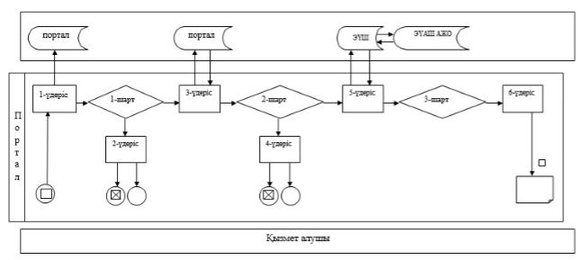

Шартты белгілер:

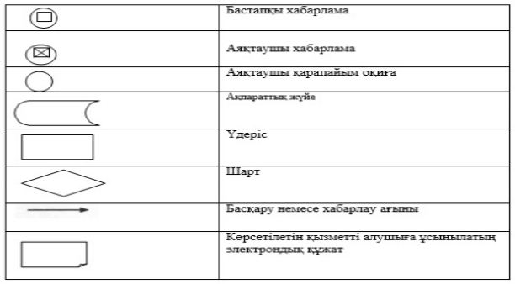

"Микроқаржы ұйымдарының
операциялық шығыстарын
субсидиялау" мемлекеттік көрсетілетін
қызмет регламентіне 2-қосымша
Мемлекеттік қызмет көрсетудің бизнес-процестерінің анықтамалығы

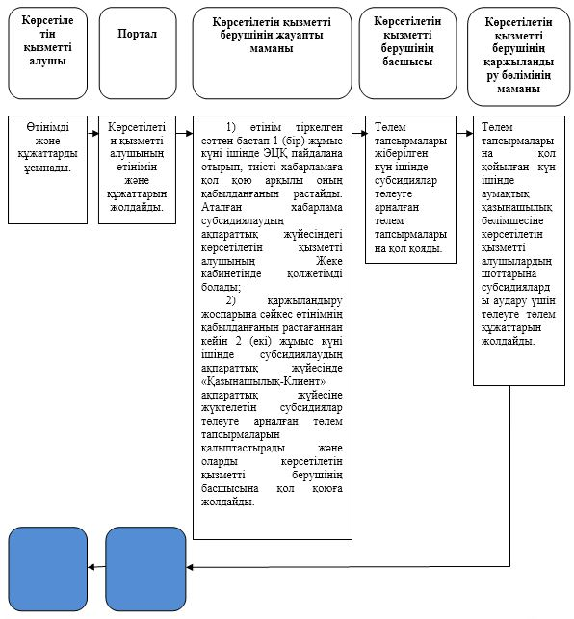

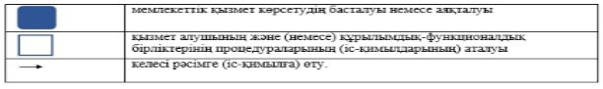

Қарағанды облысы әкімдігінің
2019 жылғы "____" _____________
№ _____ қаулысына 2-қосымша
"Микрокредиттерге кепілдік беру бойынша комиссия" мемлекеттік көрсетілетін қызмет регламенті
1 тарау. Жалпы ережелер
1. "Микрокредиттерге кепілдік беру бойынша комиссия" мемлекеттік көрсетілетін қызмет (бұдан әрі – мемлекеттік қызмет) облыстың жергілікті атқарушы органымен (бұдан әрі – көрсетілетін қызметті беруші) көрсетіледі.
Өтінімдерді қабылдау және мемлекеттік қызметті көрсету нәтижелерін беру "электрондық үкіметтің" www.egov.kz веб-порталы (бұдан әрі – портал) арқылы жүзеге асырылады.
2. Мемлекеттік қызметті көрсету нысаны: электрондық.
3. Мемлекеттік қызметті көрсету нәтижесі – комиссияның аударылғаны туралы хабарлама немесе Қазақстан Республикасы Ауыл шаруашылығы министрінің міндетін атқарушының 2019 жылғы 27 тамыздағы № 319 "Микроқаржы ұйымдарының операциялық шығыстарын субсидиялау" және "Микрокредиттерге кепілдік беру бойынша комиссия" мемлекеттік көрсетілетін қызмет стандарттарын бекіту туралы" бұйрығымен бекітілген (Нормативтік құқықтық актілерді мемлекеттік тіркеу тізілімінде № 19338 болып тіркелді) "Микрокредиттерге кепілдік беру бойынша комиссия" мемлекеттік көрсетілетін қызмет стандартының (бұдан әрі – стандарт) 10-тармағында көзделген жағдайларда және негіздер бойынша көрсетілетін қызметті ұсынудан уәжді бас тарту.
Мемлекеттік қызметті көрсету нәтижесін беру нысаны: электрондық.
2 тарау. Мемлекеттік қызмет көрсету процесінде көрсетілетін қызметті берушінің құрылымдық бөлімшелерінің (қызметкерлерінің) әрекет ету тәртібін сипаттау
4. Көрсетілетін қызметті алушымен комиссия алуға өтінімді стандартқа 3-қосымшаға сәйкес нысан бойынша электрондық цифрлық қолтаңбамен (бұдан әрі - ЭЦҚ) куәландырылған электрондық құжат нысанында ұсынуы мемлекеттік қызмет көрсету бойынша рәсімді (іс-қимылдар) бастауға негіздеме болып табылады.
5. Мемлекеттік қызмет көрсету процесінің құрамына кіретін әрбір рәсімнің (іс-әрекеттің) мазмұны, оның орындалу ұзақтығы:
1) көрсетілетін қызметті берушінің жауапты маманы өтінім тіркелген сәттен бастап 1 (бір) жұмыс күні ішінде ЭЦҚ пайдалана отырып, тиісті хабарламаға қол қою арқылы оның қабылданғанын растайды. Аталған хабарлама субсидиялаудың ақпараттық жүйесіндегі көрсетілетін қызметті алушының Жеке кабинетінде қолжетімді болады. Нәтижесі - ЭЦҚ пайдалана отырып, тиісті хабарламаға қол қою арқылы өтінімді қабылдау;
2) көрсетілетін қызметті берушінің жауапты маманы қаржыландыру жоспарына сәйкес өтінімнің қабылданғанын растағаннан кейін 2 (екі) жұмыс күні ішінде субсидиялаудың ақпараттық жүйесінде "Қазынашылық-Клиент" ақпараттық жүйесіне жүктелетін комиссиялар төлеуге арналған төлем тапсырмаларын қалыптастырады және оларды көрсетілетін қызметті берушінің басшысына қол қоюға жолдайды. Нәтижесі - субсидиялаудың ақпараттық жүйесінде комиссиялар төлеуге арналған төлем тапсырмаларын қалыптастыру және оларды көрсетілетін қызметті берушінің басшысына қол қоюға жолдау;
3) көрсетілетін қызметті берушінің басшысы төлем тапсырмалары жіберілген күн ішінде комиссиялар төлеуге арналған төлем тапсырмаларына қол қояды. Нәтижесі - комиссиялар төлеуге арналған төлем тапсырмаларына қол қою;
4) көрсетілетін қызметті берушінің қаржыландыру бөлімінің маманы төлем тапсырмаларына қол қойылған күн ішінде аумақтық қазынашылық бөлімшесіне көрсетілетін қызметті алушылардың шоттарына комиссияларды аудару үшін төлеуге төлем құжаттарын жолдайды. Нәтижесі - аумақтық қазынашылық бөлімшесіне комиссияларды аудару үшін төлеуге төлем құжаттарын жолдау.
3 тарау. Мемлекеттік қызмет көрсету процесінде көрсетілетін қызметті берушінің құрылымдық бөлімшелерінің (қызметкерлердің) өзара әрекет ету тәртібін сипаттау
6. Мемлекеттік қызмет көрсету процесіне қатысатын құрылымдық бөлімшелердің (қызметкерлердің) тізбесі:
1) көрсетілетін қызметті берушінің жауапты маманы;
2) көрсетілетін қызметті берушінің басшысы;
3) көрсетілетін қызметті берушінің қаржыландыру бөлімінің маманы.
7. Әрбір рәсімнің (іс-қимылдың) ұзақтығын көрсете отырып, құрылымдық бөлімшелер (қызметкерлер) арасындағы рәсімдердің (іс-қимылдардың) реттілігінің сипаттау:
1) көрсетілетін қызметті берушінің жауапты маманы өтінім тіркелген сәттен бастап 1 (бір) жұмыс күні ішінде ЭЦҚ пайдалана отырып, тиісті хабарламаға қол қою арқылы оның қабылданғанын растайды. Аталған хабарлама субсидиялаудың ақпараттық жүйесіндегі көрсетілетін қызметті алушының Жеке кабинетінде қолжетімді болады;
2) көрсетілетін қызметті берушінің жауапты маманы қаржыландыру жоспарына сәйкес өтінімнің қабылданғанын растағаннан кейін 2 (екі) жұмыс күні ішінде субсидиялаудың ақпараттық жүйесінде "Қазынашылық-Клиент" ақпараттық жүйесіне жүктелетін комиссиялар төлеуге арналған төлем тапсырмаларын қалыптастырады және оларды көрсетілетін қызметті берушінің басшысына қол қоюға жолдайды;
3) көрсетілетін қызметті берушінің басшысы төлем тапсырмалары жіберілген күн ішінде комиссиялар төлеуге арналған төлем тапсырмаларына қол қояды;
4) көрсетілетін қызметті берушінің қаржыландыру бөлімінің маманы төлем тапсырмаларына қол қойылған күн ішінде аумақтық қазынашылық бөлімшесіне көрсетілетін қызметті алушылардың шоттарына комиссияларды аудару үшін төлеуге төлем құжаттарын жолдайды.
4 тарау. "Азаматтарға арналған үкімет" Мемлекеттік корпорациясымен және (немесе) өзге де көрсетілетін қызметті берушілермен өзара іс-қимыл тәртібін, сондай-ақ мемлекеттік қызмет көрсету процесінде ақпараттық жүйелерді пайдалану тәртібін сипаттау
8. Портал арқылы мемлекеттік қызмет көрсету кезінде көрсетілген қызмет беруші мен көрсетілген қызмет алушының жүгіну тәртібін және рәсімдердің (іс-қимылдардың) реттілігін сипаттау:
1) көрсетілетін қызметті алушы жеке сәйкестендіру нөмірінің (бұдан әрі – ЖСН) және бизнес-сәйкестендіру нөмірінің (бұдан әрі – БСН), сондай-ақ паролінің (порталда тіркелмеген көрсетілетін қызмет алушылар үшін іске асырылады) көмегімен порталда тіркеуді іске асырады;
2) 1-үдеріс – қызметті алу үшін көрсетілетін қызметті алушының ЖСН/БСН және паролін енгізу үдерісі (авторизация үдерісі);
3) 1-шарт – порталда ЖСН/БСН және пароль арқылы тіркелген көрсетілетін қызметті алушы туралы деректердің түпнұсқалығын тексеру;
4) 2-үдеріс – порталдың көрсетілетін қызметті алушының деректерінде бұзушылықтардың болуына байланысты авторизациядан бас тарту туралы хабарлама қалыптастыруы;
5) 3-үдеріс – көрсетілетін қызметті алушының осы Регламентте көрсетілген қызметті таңдап алуы, қызмет көрсету үшін сауал түрін экранға шығару және құрылымдық пен форматтық талаптарын ескере отырып, сауал түріне комиссия алуға өтінімді стандартқа 3-қосымшаға сәйкес нысан бойынша ЭЦҚ куәландырылған электрондық құжат нысанында бекітумен қызмет алушының үлгілерді толтыруы (деректерді енгізу), сондай-ақ сауалды куәландыру (қол қою) үшін көрсетілетін қызметті алушының электрондық цифрлық қолтаңба (бұдан әрі – ЭЦҚ) тіркеу куәлігін таңдап алуы;
6) 2-шарт – порталда ЭЦҚ тіркеу куәлігінің қолданыс мерзімін және шақыртып алынған (жойылған) тіркеу куәліктерінің тізімінде жоқтығын, сондай-ақ сәйкестендіру деректерінің сәйкестігін тексеру (сауалда көрсетілген ЖСН/БСН мен ЭЦҚ тіркеу куәлігінде көрсетілген ЖСН/БСН арасындағы);
7) 4-үдеріс – көрсетілетін қызметті алушының ЭЦҚ түпнұсқалығы расталмағандығына байланысты сұратып отырған қызметтен бас тарту туралы хабарлама қалыптастыру;
8) 5-үдеріс – көрсетілетін қызметті берушінің сауалды өңдеуі үшін көрсетілетін қызмет алушының ЭЦҚ куәландырылған (қол қойылған) электрондық құжатты (көрсетілетін қызметті алушының сауалын) "электрондық үкіметтің" автоматтандырылған өңірлік шлюзі жұмыс орнында (бұдан әрі – ЭҮӨШ АЖО) "электрондық үкіметтің" шлюзі (бұдан әрі – ЭҮШ) арқылы жолдау;
9) 3-шарт – көрсетілетін қызметті берушімен көрсетілетін қызметті алушының қоса берген құжаттарын сәйкестікке тексеруі;
10) 6-үдеріс – көрсетілетін қызметті алушымен портал қалыптастырған қызмет нәтижесін (электрондық құжат түріндегі хабарлама) алуы. Электрондық құжат көрсетілетін қызметті берушінің уәкілетті тұлғасының ЭЦҚ пайдаланумен қалыптастырылады.
9. "Азаматтарға арналған үкімет" мемлекеттік корпорациясы арқылы мемлекеттік қызмет көрсетілмейді.
10. Портал арқылы мемлекеттік қызмет көрсету кезінде іске қосылған ақпараттық жүйелердің функционалдық өзара іс-қимыл етуі осы регламенттің 1-қосымшасына сәйкес диаграммада келтірілген.
11. Мемлекеттік қызмет көрсету процесінде көрсетілетін қызметті берушінің құрылымдық бөлімшелері (қызметкерлері) рәсімдерінің (әрекеттерінің) кезеңділігі осы регламенттің 2-қосымшасына сәйкес мемлекеттік қызмет көрсетудің бизнес-процестерінің анықтамалығында көрсетіледі.
"Микрокредиттерге кепілдік
беру бойынша комиссия"
мемлекеттік көрсетілетін
қызмет регламентіне 1-қосымша
Портал арқылы мемлекеттік қызмет көрсету кезінде іске қосылған ақпараттық жүйелердің функционалдық өзара іс-қимыл ету диаграммасы

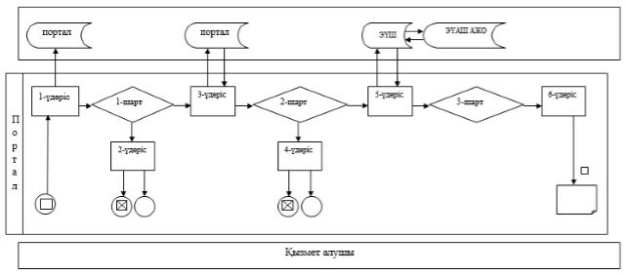

Шартты белгілер:

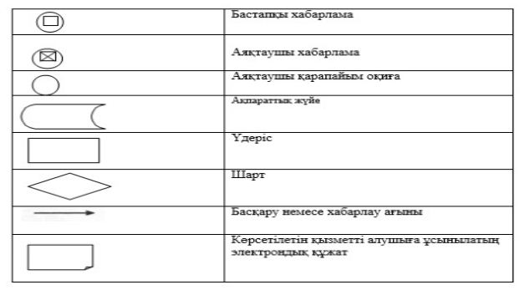

"Микрокредиттерге кепілдік
беру бойынша комиссия"
мемлекеттік көрсетілетін
қызмет регламентіне 2-қосымша
Мемлекеттік қызмет көрсетудің бизнес-процестерінің анықтамалығы

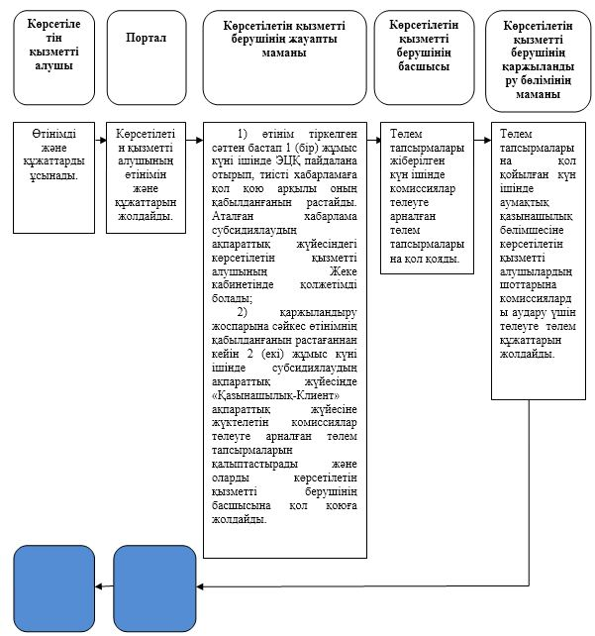

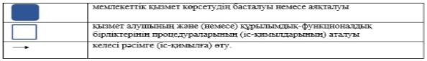

© 2012. Қазақстан Республикасы Әділет министрлігінің «Қазақстан Республикасының Заңнама және құқықтық ақпарат институты» ШЖҚ РМК

